TA01 Google Suite: Organització

Mòduls i Resultats d’Aprenentatge (RA) implicats

P | Exercicis | 1665 Digitalització aplicada als sectors productius
50 | Tots | RA1 | Analitza el concepte de digitalització i la seva repercussió en els sectors productius tenint en compte l'activitat de l'empresa i identificant entorns IT (Information Technology: tecnologia de la informació) i OT (Operation Technology: tecnologia d'operació) característics.
50 | Tots | RA2 | Caracteritza les tecnologies habilitadores digitals necessàries per a l'adequació/transformació de les empreses a entorns digitals descrivint les seves característiques i aplicacions.

Capacitats transversals
33% | Autonomia | Resoldre problemes i prendre decisions individuals, seguint les normes i procediments establerts, definits dins de l’àmbit de la seva competència.  Efectuar consultes, dirigint-se a la persona adequada i saber respectar l’autonomia dels subordinats, informant quan sigui convenient.
34% | Implicació | Participa activament a l’elaboració de les tasques complint els horaris i respectant les normes de convivència a l’aula. Està concentrat el el treball.
33% | Treball en equip | Realitza aportacions importants i és capaç de detectar conflictes a l'equip generant bon ambient de treball.  Hi ha equilibri de càrrega de treball entre tots els membres de l’equip.

Rúbrica
RA's | Capacitats transversals
70% | 30%

Com es realitza la tasca:
- Treball individual
- Cal generar una carpeta per pujar al Classroom taXX-gXX-cognomNom-cognomNom-grupDeClasse
- Cal generar un ZIP amb tot el projecte. (mantenir el mateix nom)
- Lliurar també els documents per separat
- Fer captures de pantalla incloent la vostra foto de perfil o el vostre nom d’usuari

Com es lliura la tasca:
- Respectar la data de lliurament (-10% de la nota de descompte per dia fins que sigui corregida)
- Document
taXX-gXX-cognomNom-cognomNom-grupDeClasse.gDoc
- video-demo
taXX-gXX-cognomNom-cognomNom-grupDeClasse.webm
- Amb els dos documents anteriors generar el fitxer taXX-gXX-cognomNom-cognomNom-grupDeClasse.zip


Llicència Aquest document està subjecte a la llicència de Reconeixement de Creative Commons (CC-BY 4.0)

Enunciat de la tasca

1 Endreçar el Drive
Crear carpetes: Una carpeta per cada mòdul del cicle
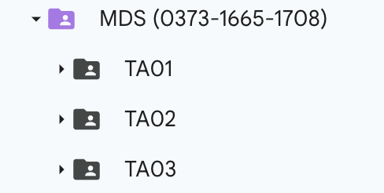

Solució
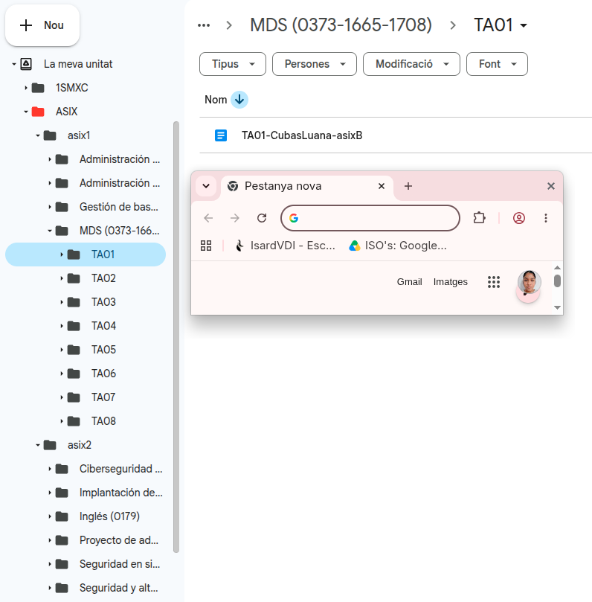

2 Endreçar el correu
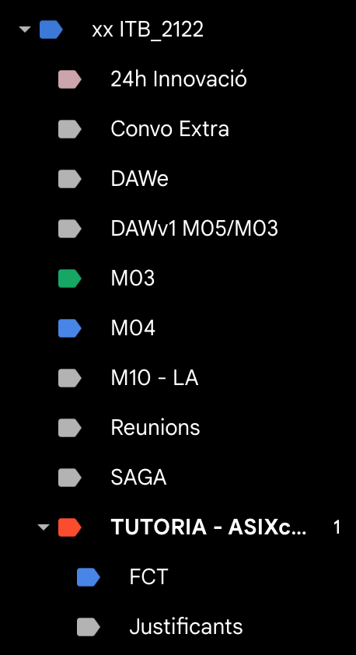
Crear etiquetes i crear filtres per filtrar cada un dels temes que ens arriben i que es desi a cada etiqueta. Quin criteri heu utilitzat per triar les etiquetes?
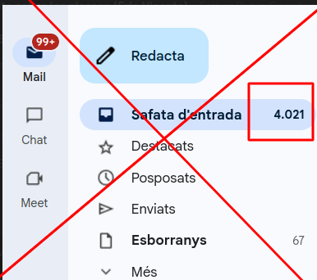

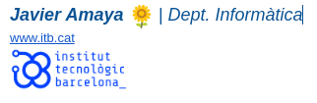

Cal afegir una signatura pels vostres correus:

Solució
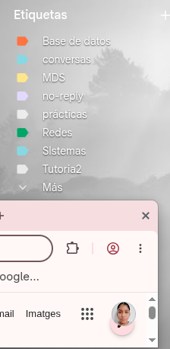
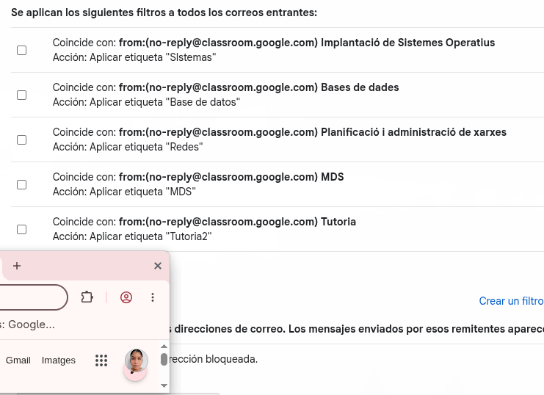

3 Calendari
Introduïu el vostre horari al gCalendar, indican:
- Hora ini i hora de fi
- Repetició fins al 30 de maig 2025
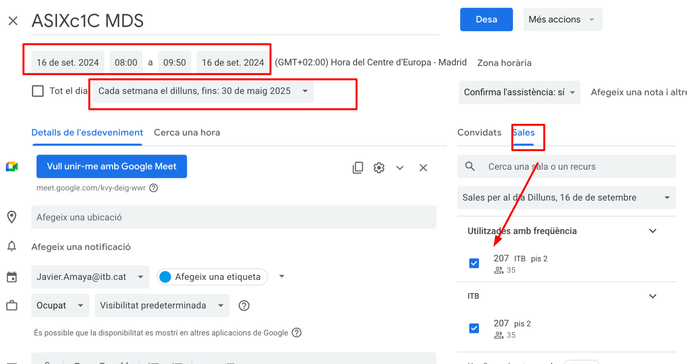
- Sala 209, 208 …o 206 (depèn del grup)

Solució
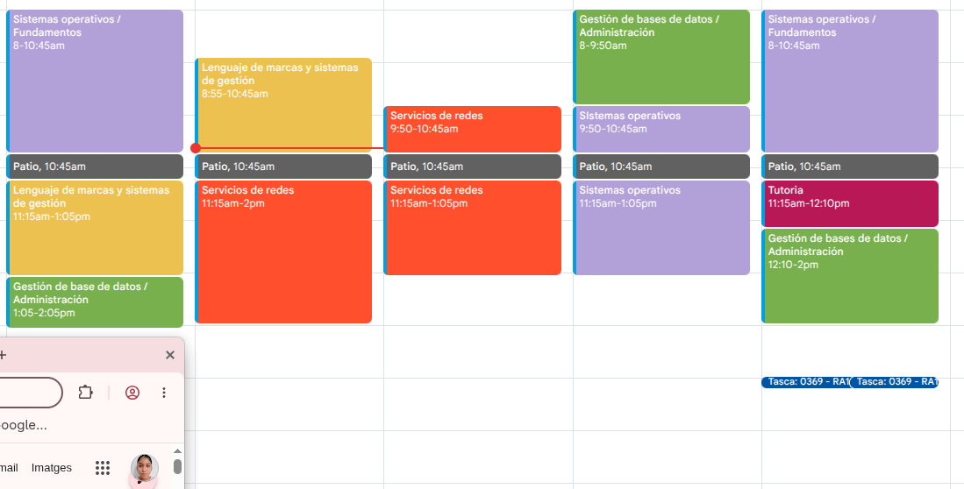

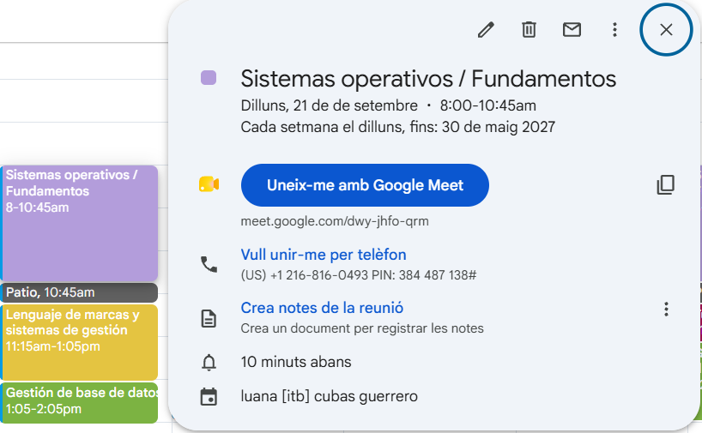

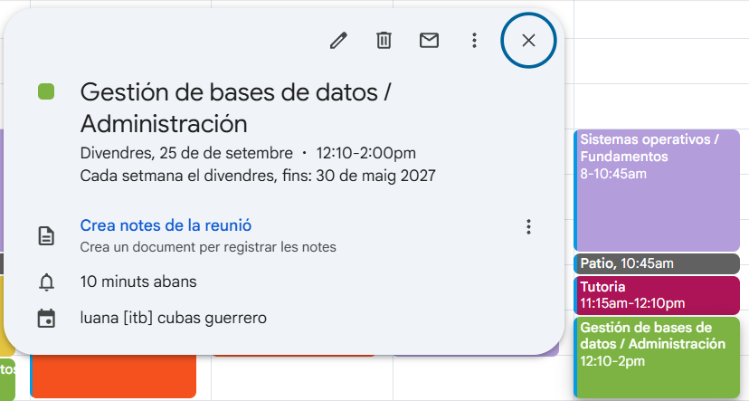

4 Connectors del navegador web (plug-in)

Instal·lar al Chrome plug-in que poden ser d’utilitat:
- Languagetool
- Lightshot
- Google Task
- DeepL
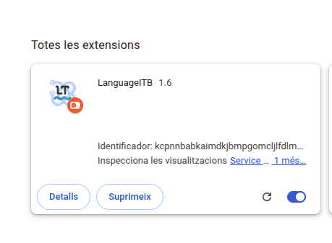

Crear el teu propi Plug-in: exemple LanguageITB

Solució
…
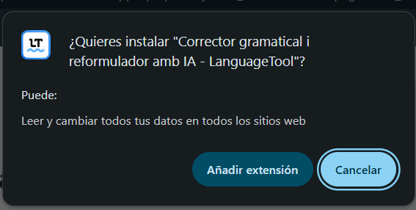

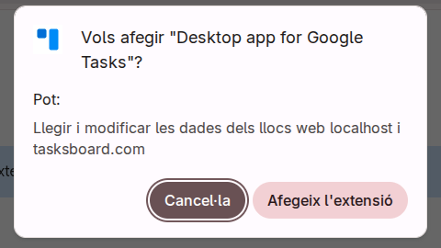

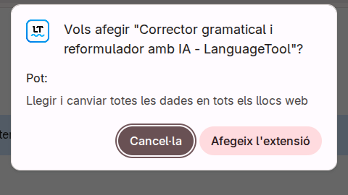
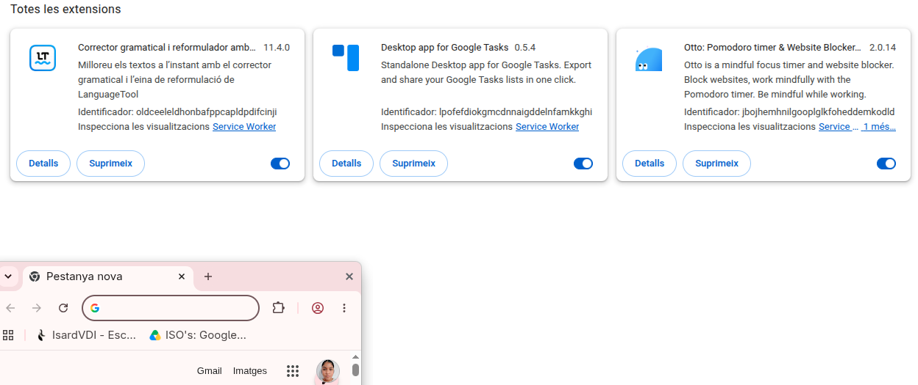

5 Lliurament de tasques
Pujar al Classroom tots els lliuraments demanats amb la nomenclatura correcta (Com es lliura el projecte):

Omplir en aquest document las capses de solució

Video-demo de les tasques fetes gravant la pantalla que mostri com ha quedat cada un dels punts, 1 minut màxim.

